ESTABLECER MODELO Y TEXTURA

Podemos personalizar la forma y textura de la cama de nuestra impresora en el Perfil de IMPRESORA.

Modelo (Bed)
- Diseñar en FUSION la cama
  - Con las dimensiones reales y las formas que queramos, por ejemplo, podemos incluir la lengüeta del fleje.
  - Añadir el nombre de la impresora en la lengüeta del fleje que se encuentra fuera del espacio de impresión puede ayudarnos a ver claramente el perfil de impresora que estamos usando.
  - Utilizar 3mm de espesor para la cama.
  - Se tiene que diseñar con el origen de coordenadas en centro del diseño, ya sea una cama cuadrada o rectangular.
  - Generar un archivo STL que se cargará en el perfil de la impresora.
- Sería conveniente hacer una carpeta para los modelos y texturas dentro de la carpeta de perfiles de OrcaSlicer (C:\Users\<username>\AppData\Roaming\OrcaSlicer\Modelos_Texturas), ya que si cambiamos el modelo de sitio dejará de aparecer en el programa y facilitará la migración de perfiles.
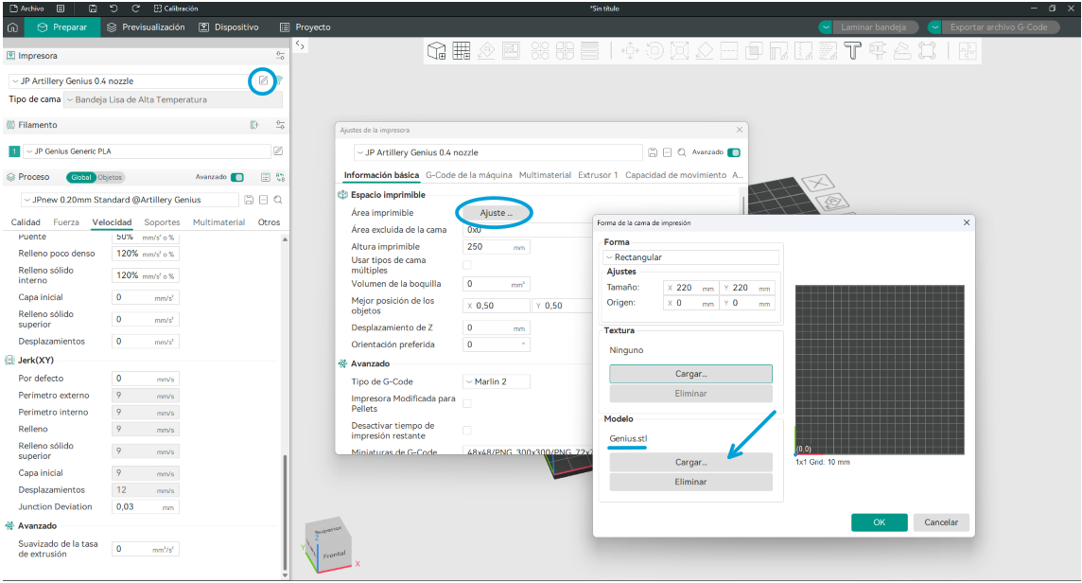

Textura
En OrcaSlicer la textura puede ser un archivo PNG o un archivo SVG. Es más sencillo trabajar con archivos PNG utilizando Sketchbook.
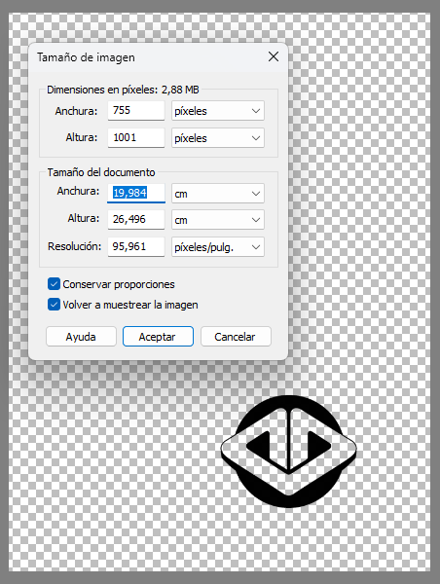
- Características de la imagen PNG:
  - Tiene que ser transparente
  - Podemos incluir el logo de la marca de la impresora y un logo personal
  - La imagen debe tener el tamaño “exacto” de la cama y el logo tiene que estar en la posición en la que queramos que aparezca.
  - Si se utiliza Sketchbook para generar el PNG el programa de forma nativa trabaja en pulgadas y a veces la conversión a milímetros no es “exacta”
- Sería conveniente hacer una carpeta para los modelos y texturas dentro de la carpeta de perfiles de OrcaSlicer (C:\Users\<username>\AppData\Roaming\OrcaSlicer\Modelos_Texturas), ya que si cambiamos el modelo de sitio dejará de aparecer en el programa y facilitará la migración de perfiles.

